编号

南京航空航天大学

毕业设计

题 目 | 转静碰摩耦合故障的集成神经网络诊断方法研究

学生姓名 | 王伟华
学 号 | 070330121
学 院 | 民航学院
专 业 | 民航机电工程
班 级 | 0703301
指导教师 | 陈果 副教授

二〇〇七年六月
南京航空航天大学
本科毕业设计（论文）诚信承诺书
本人郑重声明：所呈交的毕业设计（论文）（题目： ）是本人在导师的指导下独立进行研究所取得的成果。尽本人所知，除了毕业设计（论文）中特别加以标注引用的内容外，本毕业设计（论文）不包含任何其他个人或集体已经发表或撰写的成果作品。

作者签名： 年 月 日
（学号）：

转静碰摩耦合故障的集成神经网络诊断
方法研究

摘要
随着航空事业的发展和航空发动机性能的不断提高，人们试图通过修改结构几何构形以充分利用材料特性来更大提高推力/重量和结构效率。其重要措施之一就是缩小发动机转静件之间的间隙，并在转静件上采用封严结构（如氧化锆，蜂窝结构等），使之达到最小间隙，这就加剧了转静件之间碰摩的可能性。
本论文针对航空发动机转子部件的故障诊断问题，利用集成神经网络来监测和诊断发动机的故障，而神经网络具有可塑性、自适应性、自组织性和并行处理的特点，在处理非平稳信号时具有很大的优越性。因此本文BP神经网络技术应用MATLAB对发动机常见的故障不平衡、不对中、碰摩和油膜涡动进行诊断。
首先，进行了转子故障模拟试验，获取了转子不平衡，不对中，油膜涡动和碰摩故障样本，然后对实验样本进行特征提取,选取出来训练样本和测试样本对编写出来的MATLAB神经网络程序进行训练和测试直到此网络达到满意的正确率。然后利用训练好的网络对未知的实验数据进行诊断得到诊断结果。

关键词：转静碰摩，耦合故障，BP神经网络，不对中，不平衡

Rotor-Stator Components Rubbing Fault Diagnosis Based on Integrated Neural Network

Abstract
Along with the development of aviation and aviation engine performance improve continuously，People try to change the structure geometric configuration to maximize the use of material properties to raise greater thrust / weight and structural efficiency .One of the important measures is to reduce space Between the engine rotor and static components ，And used static structure Seals with rotating parts and components( Such as zirconia, honeycomb structure ). So that they will reach the smallest gap ，This exacerbated the possibility Rub between the rotating parts and static components .
In this paper we talk about the rotor fault diagnosis of aero engine. Integrated use of neural network monitoring and fault diagnosis of the engine , And the plasticity of neural networks is, adaptability, self-organization and the characteristics of parallel processing ， dealing with non-stationary signals have great advantages . This paper use BP neural network technology and MATLAB to dealing with aero engine common failures like imbalance, misalignment, Rubbing and Oil Whirl .
First, we had done the rotor fault simulation test ，get the rotor imbalance, misalignment, the oil whirl and Rubbing fault samples . Then the experiment samples for feature extraction ，Selected and get the training and test samples . use this samples to training and testing the MATLAB neural network program which had been written. Until the network was satisfied with the correct rate. Then use this trained neural network to get diagnosis detection results of unknown experimental data.
Key Words：Rubbing of rotating and static parts；Coupling fault；Neural network；Misalignment；Imbalance

目 录

摘要 i
Abstract ii
第一章 绪 论 1
1.1 航空发动机转静碰摩故障诊断的意义 1
1.2转静碰摩故障特征 1
1.3目前转子碰摩故障诊断的研究现状 2
1.4论文研究的内容 3
1.4.1简介碰摩故障特征 3
1.4.2神经网络智能诊断原理 3
1.4.3集成神经网路的基本原理 4
1.4.4实验解释 4
第二章 航空发动机转子系统常见故障特征 6
2.1 概述 6
2.1.1转子不对中 6
2.1.2转子不平衡 7
2.1.3油膜涡动及油膜振荡 9
2.2转静碰摩 9
第三章 神经网络智能诊断原理 11
3.1 人工神经元模型 11
3.2 BP 神经网络 12
3.3 MATLAB 实现神经网络的训练和测试 14
第4章 转子碰摩偶合故障的集成神经网络模型 16
4.1集成神经网络的优点 16
4.2集成神经网络的结构及原理 16
第五章 实验研究 18
5.1 ZL-3多功能转子实验台介绍 18
5.2 DHDAS动态信号测试分析仪介绍 18
5.3 实验描述和频谱特征 19
5.3.1不平衡实验 19
5.3.2不对中实验 20
5.3.3碰摩实验 21
5.3.4油膜涡动实验 22
5.3.5数据的采集和特征提取 23
5.3.6训练样本和测试样本的得到 24
5.4集成神经网络训练和测试 25
5.5故障诊断 26
5.5.1单一故障诊断 26
5.5.2耦合故障诊断 27
第六章 结论 29
参考文献 30
致 谢 31

第一章 绪 论

1.1 航空发动机转静碰摩故障诊断的意义
自第一次世界大战后，世界各国的航空事业取得了令人瞩目的发展。在半个多世纪的发展过程中，飞行安全始终是民航领域的主题。
航空发动机是典型的旋转机械，旋转机械是各种机械设备中数量最多应用最广泛的一类机械，除航空发动机以外，还有电动机、气轮机、球摩机、水泵以及各种加工机床等。大型旋转机械在石化、电力、冶金等支持国家命脉的一些工业部门是属于关键设备，一旦发生故障其造成的损失及影响是十分严重的。因此，对旋转机械的检测与诊断是很必要的
随着航空事业的发展和航空发动机性能的不断提高，人们试图通过修改结构几何构形以充分利用材料特性来更大提高推力/重量和结构效率。其重要措施之一就是缩小发动机转静件间的间隙，并在转静件上采用封严结构（如氧化锆，蜂窝结构等），使之达到最小间隙，这就加剧了转静件间碰摩的可能性。这就迫使我们必须去深刻认识转静件碰摩发生的过程和特征，对转静件进行静碰摩故障诊断。
另一方面，随着航空科学技术的发展，并总结航空发动机设计、研制和使用的经验教训，人们愈来愈发现航空发动机故障诊断已成为必不可少的，故障诊断对监视评定发动机的工作状态、变化趋势，保证发动机的安全、可靠的运行有着重要的作用。

1.2转静碰摩故障特征
在航空发动机整机试车时，转静碰摩既是一种故障又是封严结构摩合过程的一种现象。碰摩转子系统具有复杂的非线性动力学行为，非线性动力学系统的运动情况比较复杂。在碰摩故障的研究发展过程中，国内外许多学者曾针对Jeffcott转子进行了详细的理论分析和实验验证。
摩擦振动是非线性的振动，局部摩擦引起的振动频率中包含有2x、3x…一些高次谐波及次谐波振动，在频谱图上出现(1/n)x的次谐波成分，重摩擦时n=2，轻摩擦时n=2,3,4…次谐波的范围取决于转子的不平衡状态，在足够高阻尼的转子系统中也可能完全不出现次谐波振动。
在刚发生摩擦接触的情况下，由于转子不平衡或转子弯曲，转子的基频幅值较大，高次谐波中2倍频、3倍频谐波一般并不太大，而且2倍频幅值大于3倍频谐波幅值，随着转子摩擦接触弧的增加，由于摩擦起到附加支撑作用，基频幅值有所下降，2倍频及3倍频谐波幅值由于附加的非线性作用有所增加。

1.3目前转子碰摩故障诊断的研究现状
对于转子故障辨识有很多的方法，其中应用最广泛的有人工神经网络、小波理论和分形理论。
在碰摩故障智能诊断中，有很多的国内外学者将人工神经网络应用在转子故障诊断上。文献《Design of artificial neural networks for rotor dynamics analysis of rotating machine systems》通过在实际的转子试验台中获取特征信号，讨论了神经网络结构对诊断精度的影响；文献《基于BP神经网络模型的电机故障诊断专家系统》将BP神经网络应用到转子故障诊断中，并取得良好的故障诊断效果。
利用小波变换与多分辨率分析理论，小波理论在故障诊断中得到广泛的应用，将小波分析方法中的尺度谱和相位谱引入设备故障诊断领域，对振动信号进行多尺度分解，通过分析细节信号的能量分布研究了振动信号中的故障碰摩特征。信号发生故障一般都伴随着能量的变化，而小波包提供了一种将信号划分到不同频段的方法，借助小波包将信号细分到各个频段，分别求出频段内信号的能量，基于小波包分解结果，观察信号在不同频段内能量的变化，就可以进行故障辨识以及故障的程度。
把分形理论应用于机械故障诊断领域，是近年来国际学术界的新动向。运用多重分形理论和相空间重构理论，对实测的时域信号进行了广义维数计算，得到广义维数序列值，并从广义维数中获取盒维数、信息维数、关联维数以及敏感维数等，根据广义维数进行转子故障识别。
专家系统是故障智能诊断的重要手段，专家系统包括知识获取系统、知识库、推理机和输入输出系统，其中知识库和推理机构成了专家系统的核心，其处理问题的能力和水平主要取决于它拥有的知识量与质量。
国内外，有很多学者针对转子故障诊断，进行故障诊断专家系统研究，探讨了基于旋转机械的多故障诊断专家系统的功能结构、系统设计、知识表达法、数字信号的处理以及专家系统推理机制等问题，提出很多新型的基于产生式规则的推理机制，结合数据挖掘的思想，能够快速有效地解决多故障诊断专家系统中的知识获取问题。

1.4论文研究的内容

1.4.1简介碰摩故障特征
转静碰摩的振动是非线性的，局部摩擦引起的振动频率中包含有2x、3x…一些高次谐波及次谐波振动，在频谱图上出现(1/n)x的次谐波成分。刚发生摩擦时高次谐波中2倍频、3倍频谐波一般并不太大，随着转子摩擦接触弧的增加，2倍频及3倍频谐波幅值由于附加的非线性作用有所增加。
我们在实验中通过数值仿真获取了在不同转速下的故障样本，对获得的故障样本进行频谱分析，提取0.5x、1x、2x、3x、4x、6x，及 0~0.5x、0.5x~1x、1x~2x、2x~3x、3x~4x、4x~6x共计12个特征，并进行归一化处理故障特征表现在倍频上，分频也有所表现只是没有倍频明显。

1.4.2神经网络智能诊断原理
图1.1 BP网络诊断模型
S₃
S₁
S₂
S₁₂
F
如图1-1中，“F”为神经网络输出，输出为0或1。1代表有故障0代表无故障。输入层为S₁—S₁₂12个特征数据；隐含层结点数和训练精度都是在界面上输入。其诊断流程如图1-2假设神经网络为已经训练好的网络，状态信号经过信号预处理和特征提取得到由12个频段的特征数据送入到神经网络然后得到诊断结果0或1。
图1.2 神经网络智能诊断流程图

1.4.3集成神经网路的基本原理
集成神经网络的结构给予传感器融合技术而来的。传感器融合的方案有串联和并联两种形式。
把融合中心用神经网络来实现，就形成了集成神经网络的两种模型方案，即串联结构和并联结构。先分析一下两种结构的优缺点。
串联结构的特点是接到上级传感器信号就进行融合，而并联结构一般接到所有传感器的信息后才开始进行融合。因此串联结构速度较快。但串联结构有明显的缺点，它对线路的故障非常敏感，若中间一个网络发生了故障，没有信号传递下来，整个融合过程将中止。这里我们使用的是并联神经网络。
考虑设备诊断技术的实际情况，信息融合既有局部的，又有全局的，因此，用串联并联混合的集成网络结构比较合适。
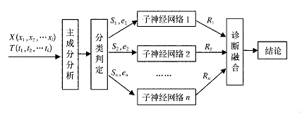
图1.3 集成神经网络智能诊断原理图
从图示的集成神经网络结构来看，它是由Ⅰ、Ⅱ、Ⅲ级网络串联而成，其中Ⅱ级网络形成子网的并联结构。从功能来看，Ⅰ级网络完成信号向各设备的定位，属管理型网络。Ⅱ级网络由子神经网络并联而成，各子神经网络从不同侧面完成对故障的诊断，其中某些子神经网络可完成局部信息融合，因此它们属于诊断性网络。诊断子神经网络的结果送入决策融合网络进行融合，最终得出诊断结果，这种融合属于全局性融合。

1.4.4实验解释
（1）进行了大量的转子动力学实验，因而获得了大量的转子故障实验数据。并且对其进行了科学的分类与总结。根据最常见的转子不平衡，不对中，碰摩，油膜涡动四类故障，将其分为四类：转子不平衡，不对中，碰摩，油膜涡动。并根据现有的条件做了大量转子耦合故障实验，将其分为三类：不平衡加不对中，碰摩加不平衡，碰摩加不对中。并对每一类故障按实验时转子的转动频率进行了科学的排列和编辑。
（2） 对采集来的大量实验数据进行了特征提取和样本分类，提取出训练样本本测试样本和诊断样本。获取了12个故障信号的能量特征，并以此作为神经网络进行训练、识别和诊断的主要样本。
（3）基于BP人工神经网络利用MATLAB工具构建了识别耦合故障信号的耦合神经网络。利用不平衡、不对中、碰摩和油膜涡动的训练样本和测试样本对耦合神经网络的4个子神经网络进行训练直到得到满意的网络。
（4）最后利用诊断样本测试构建并训练好的耦合神经网络对各种故障的诊断情况。

第二章 航空发动机转子系统常见故障特征

2.1 概述
航空发动机是典型的旋转机械，旋转机械是各种机械设备中数量最多应用最广泛的一类机械，除航空发动机以外，还有电动机、气轮机、球摩机、水泵以及各种加工机床等。大型旋转机械在石化、电力、冶金等支持国家命脉的一些工业部门是属于关键设备，一旦发生故障其造成的损失及影响是十分严重的。因此，对旋转机械的检测与诊断是很必要的。转轴组件又称为转子-轴承系统或转子系统，它包括转子（轴、齿轮转动件、叶轮、联轴器等）、轴承（滑动、滚动）、支座（定子、机座等）及密封装置等部分，是旋转机械的主要组成部分，转轴部件是在复杂的动态工况下工作的，其运行的状态将决定整机的命运。从诊断技术的观点来看，转轴组件又是旋转机械的核心部分，是监测和诊断的主要对象。因此，对转轴组件监测换诊断方法的研究是具有一定典型和普遍意义的。
在机械故障诊断中，可用于监测与诊断的信息很多，包括振动、温度、压力、声音和变形等，在众多的信息中，振动信号能够更迅速、更直接地反映机械设备的运行状态，根据统计，70%以上的故障都是以振动形式表现出来的。
旋转机械故障指机器的功能失常,即其动态性能劣化，不符合技术要求。例如,机器运行失稳，机器发生异常振动和噪音,机器的工作转速，输出功率发生变化，,以及介质的温度、压力、流量异常等.机器发生故障的原因不同，所产生的信息也不一样，根据机器所特有的信息。可以对机器进行故障诊断，但发生故障的原因往往不是单一因素，所以对旋转机械的故障诊断，必须进行全面的综合分析研究。旋转机械的主要故障有转子不对中，转子不平衡，油膜涡动和油膜震荡和转静子碰摩，下面分别进行介绍。

2.1.1转子不对中
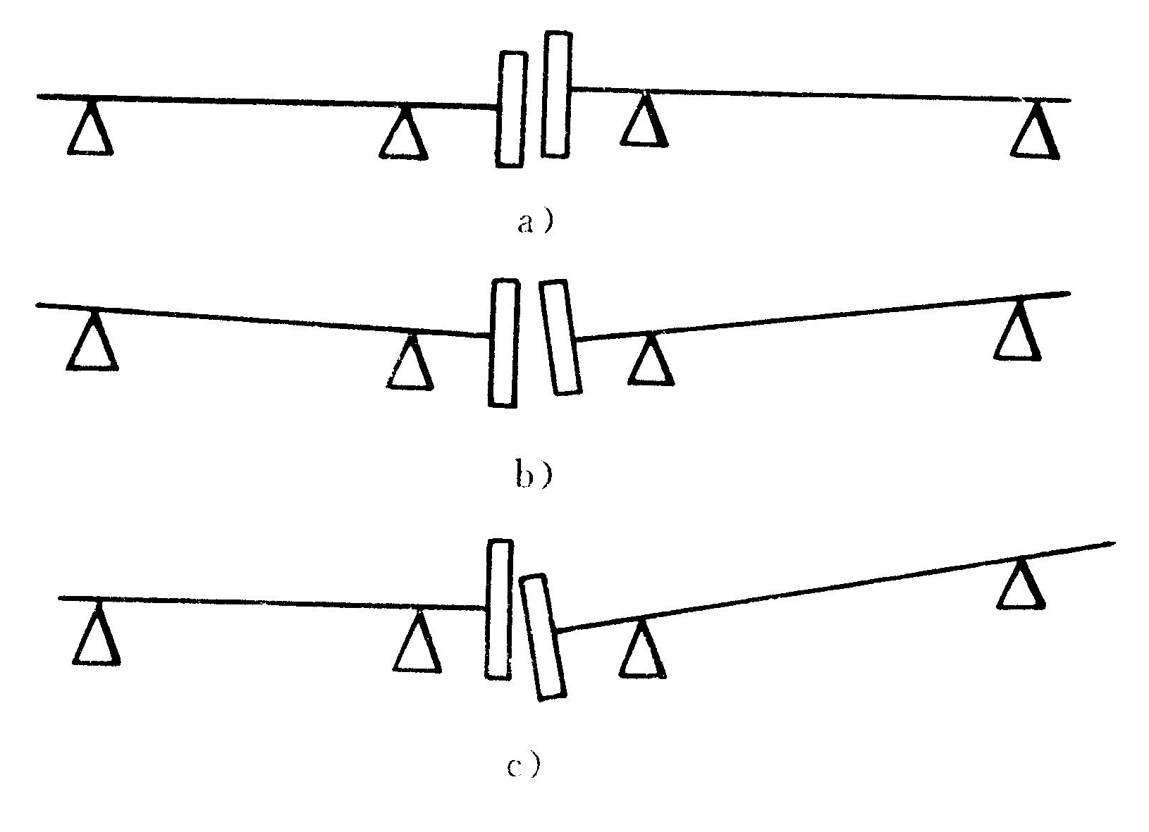
机组各转子之间由连轴器连接成轴系，传递运动和转矩。由于机器的连接误差，承载后的变形以及机器基础的沉降不均等，造成机器工作时各转子轴线之间产生轴线平行位移,轴线角度位移或综合位移等变化误差，统称转子不对中。转子系统故障60%由转子不对中引起.具有不对中故障的转子系统在运行中产生一系列有害于设备的动态效应,如引起连轴器偏转，轴承早期损坏，油膜失稳等。转子不对中故障是旋转机械常见故障之一，不对中分为：平行不对中、角度不对中以及这两者的组合。如图2-2所示。
图2.1 联轴节的不对中
(a)平行不对中；(b)角度不对中；(c)组合不对中
转子不对中的轴系，不仅改变了转子轴颈与轴承的相互位置和轴承的工作状态，同时也降低了轴承的固有效率。使转子受力及支撑所受的附加力是转子发生异常振动和轴承早期损坏的主要原因。
造成转子不对中的原因：转子及支座安装不良；轴承支座由不均匀膨胀引起变形以及地基下沉。
不对中的转子振动特征：
振动的形态特征：由平行不对中主要引起转子的径向振动,而角度不对中除了引起径向振动外，还引起轴向振动，实际上发生的多为综合不对中，因此轴向振动往往是存在不对中的一种征兆。
振动的频率特征：转子不对中相当于在联轴器端输入某种激励。理论及实验结果表明，对刚性连轴器及齿轮连轴器，其径向激励频率除旋转频率（由角度不对中引起）外，主要以旋转频率的2倍频或4倍频为主，尚伴有高次偶数倍频。

2.1.2转子不平衡
转子不平衡是各类旋转机械失效的常见因素。转子不平衡包括转子系统的质量偏心以及转子部件出现缺损.转子质量偏心是由于转子的制造误差，装配误差,材质不均匀等原因造成的，转子部件缺损是指转子在运行中由于腐蚀、摩损，介质结垢以及转子受疲劳力作用，使转子的零部件局部损坏,脱落等造成新的转子不平衡。
转子不平衡的振动特征主要为：
频率特征：振动的激振频率为单一的旋转频率(即工作频率),而无其他倍频成分。
相位特征：在工作频率下相位稳定。
转速跟踪动态特征：在单自由度的情况下，转子启动时,振幅随转速增大而增大。临界转速时出现最大峰值(共振峰).超过临界转速时振幅逐渐减小而趋向于一定值即偏心值.在多自由度情况下，超临界转速主要指转速在一阶和二阶共振峰之间，其振幅减小并不趋向于偏心值，而与转速及阻尼之水平有关。
不平衡有以下几类：
（1）固有不平衡：
由于各转子残余不平衡的累积，材质不良、安装不当等原因，即使机组在制造过程中已经对各个转子作了动平衡，但是连接起来的转子系统还是存在固有不平衡。
（2）转子弯曲：
转子的初始弯曲是由于加工不良、残余应力或碰撞等原因引起的，将引起转子系统工频振动，通过振动测量并不能把它与转子质量不平衡区分开。
（3）转子热弯曲：
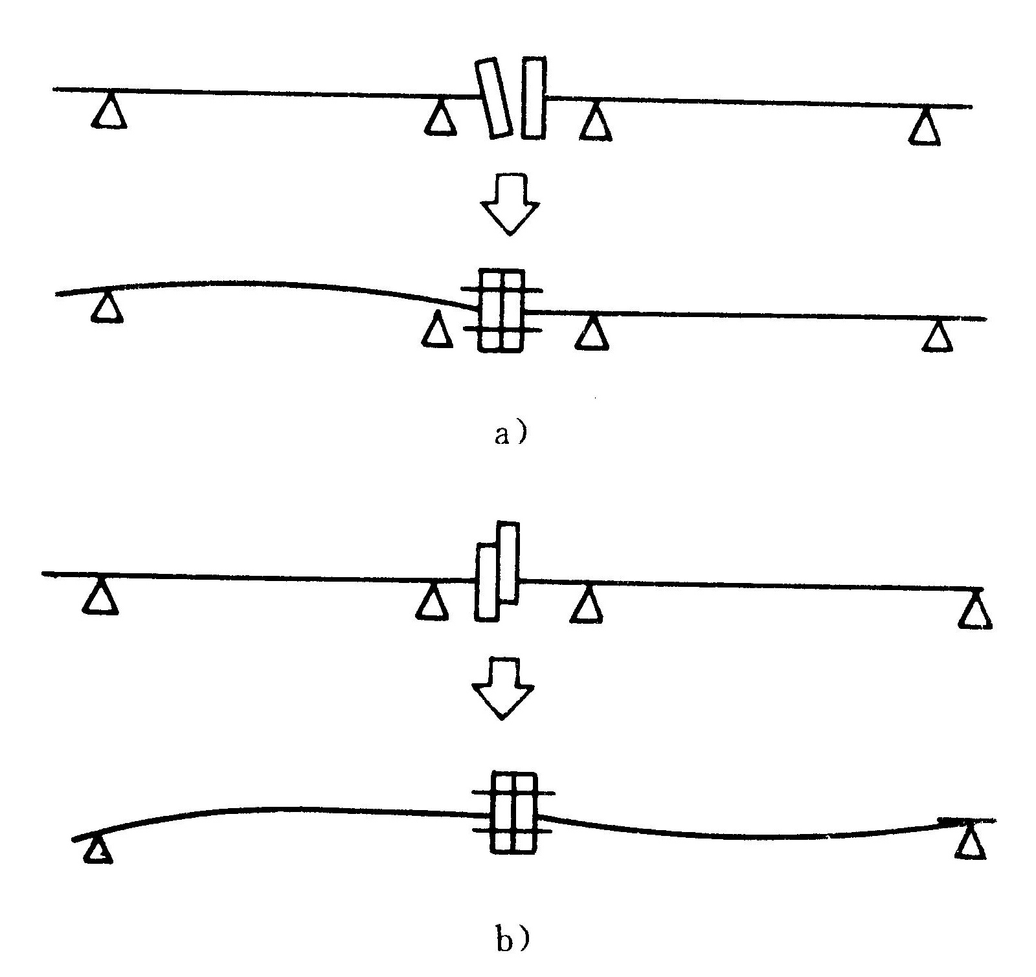
由于转子与静子发生间歇性局部接触，产生摩擦热引起的转子临时性弯曲，或者转子不均匀受热或冷却引起转子的临时性弯曲。其特点是转子的振动随时间、负荷的变化而在大小和相位上均有改变。
图2.2 联轴节精度不良引起的初始弯曲
(a)端面偏摆；(b)径向偏摆
（4）转子部件脱落
当旋转转子上部件突然脱落时，使转子产生阶跃性的不平衡变化，其表现形式也是一次的振动成分，使机组振动加剧。但由于转子部件脱落不平衡矢量与原始转子不平衡矢量在大小、相位和位置三方面均与原始转子不平衡矢量发生了变化。
（5）联轴节精度不良
如图2.2，联轴节精度不良在对中时产生的端面偏摆和径向偏摆，相当于给转子施加一个初始不平衡量，使转子振动增大。这时可能会产生二倍转速频率的振动，频谱上有明显的二次谐波谱值。

2.1.3油膜涡动及油膜振荡
转子在涡动共振状态下，将表现为强烈的振荡称为油膜振荡，油膜振荡是一种自激振荡，其形成机理十分复杂，它可以由半速涡动发展成为自激振动，也可能不经过半速涡动直接产生油膜振荡，是一种破坏里极大的共振现象，对高速旋转机械造成很大危害。
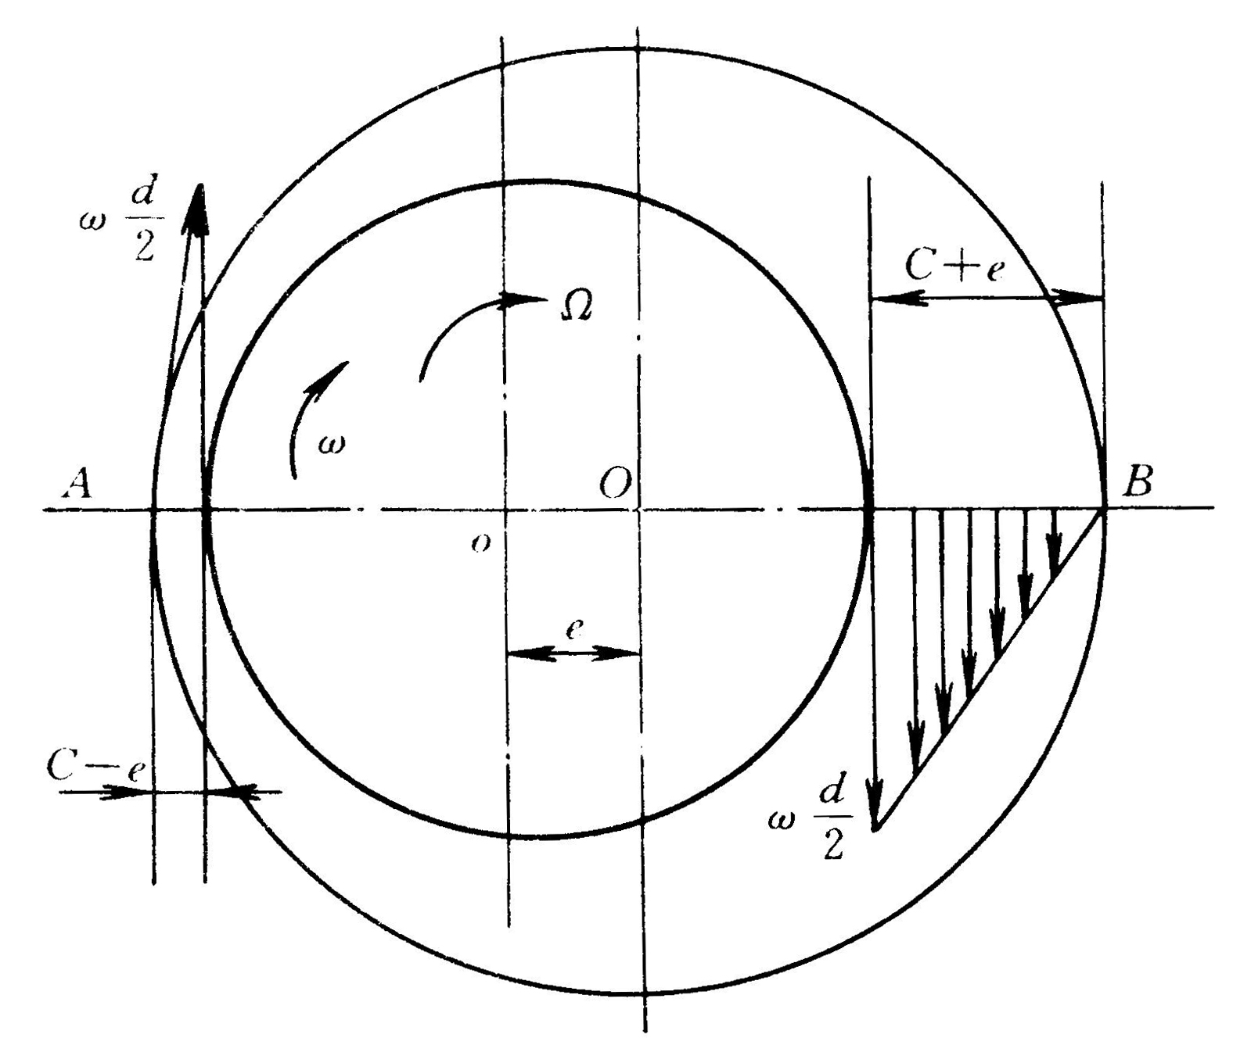
高速工作的柔性转子旋转机械，都采用流体动压滑动轴承，这种轴承靠油膜形成动压来支撑载荷，以达到完全流体润滑的状态，使摩擦功率达到最小。当轴受到瞬时扰动时，轴颈中心位置移动，这时油膜动压合力与轴负荷不再保持平衡而构成合力，当恢复力大于涡动力矩时，轴承将回到稳定工作状态，相反，当涡动力矩大于恢复力矩时，则轴心开始涡动，即转轴除了自转外，还绕轴承中心进行公转，这种公转称为涡动，根据不同的涡动因素，涡动的方向或与自转的方向相同，也可以与自转的方向相反。轴颈半速涡动如图2.3 。
图2.3轴颈半速涡动分析图
主要特征为：
- 油膜振荡是自激产生的，其振动具有非线性的振动特征。特征频率有基频与涡动频率的组合频率，振动的发生和消失具有突然性。
- 发生油膜振荡之前一般会有油膜涡动现象，油膜共振动时，轴颈涡动的频率为转子一阶固有频率。
- 油膜振荡发生后，继续升高转速，振幅不下降。

2.2转静碰摩
转子碰摩是不平衡不对中油膜涡动的二次故障。在高速旋转机械中,为了提高机械效率，往往把密封间隙、轴承间隙做的很小，但是小间隙除了会引起流体动力激振外，还会发生转子与静止部件的摩擦，此外，轴承中也会发生干摩擦与半干摩擦，这种摩擦有时是不明显的，并不发生明显故障,机器未拆开检查之前找不出现户异常振动的原因，转子与静止部件发生摩擦有两种情况:一种是转子在涡动过程中轴颈或转子外缘与静止部件接触引起的径向摩擦，另一种是转子在轴向与静止部件接触而引起的轴向摩擦。
摩擦振动是非线性的振动,局部摩擦引起的振动频率中包含有2×、3×…一些高次谐波及次谐波振动.在频谱图上出现(1/n)×的次谐波成分，重摩擦时n=2 ,轻摩擦时n=2,3,4…次谐波的范围取决于转子的不平衡状态,在足够高阻尼的转子系统中也可能完全不出现次谐波振动。
在刚发生摩擦接触的情况下，由于转子不平衡或转子弯曲,转子的基频幅值较大，高次谐波中2倍频、3倍频谐波一般并不太大，而且2倍频幅值答应3倍频谐波幅值，随着转子摩擦接触弧的增加，由于摩擦起到附加支撑作用，基频幅值有所下降，2倍频及3倍频谐波幅值由于附加的非线性作用有所增大。

第三章 神经网络智能诊断原理

3.1 人工神经元模型
人工神经网络是由大量处理单元也就是人工神经元广泛互连组成的网络，反映了人脑功能的基本特性，是人脑的某种抽象、简化与模拟。
图3.1 神经元模型
x₁
x₂
x_{n}
…
s_{j}
θ_{j}
y_{j}
∑S_{i}
W_{j1}
W _{j2}
W _{jn}
人工神经网络突破了以传统的线性处理为基础的数字电子计算机的局限，它是一个具有高度非线性的超大规模连续时间动力系统。其主要特征为连续时间非线性动力学、网络的全局作用、大规模并行分布处理和联想学习能力。
神经元一般是一个多输入/单输出的非线性器件结构如图3.1所示：$Σ$表示求和；$θ_{j}$表示阈值；$s_{j}$表示神经元j的求和输出，常称为神经元的激活水平；$y_{j}$为输出；$\left\{x_{1},x_{2},⋯x_{n}\right\}$为输入，即其他神经元的轴突输出；n为输入数目；$\left\{ω_{j1},ω_{j2},⋯ω_{\text{jn}}\right\}$为其它n个神经元与神经元j的突触连接强度，通常成为权重，$ω_{\text{ji}}$可以为正或负，分别表示为兴奋性突触和抑制性突触；$f(⋅)$即为神经元的I/O特性，即为神经元的激活函数或者转移函数。其作用是将可能的无限域输入变换到一指定的有限范围内。
$s_{j}=\sum_{i=1}^{n}{W_{\text{ji}}x_{i}−θ_{j}}$神经元模型可以表示为：
$y_{j}=f(s_{j})$ （3-1）
常用的功能函数有：
- 线性函数$f(x)=x$； （3-2）
- 阈值函数（阶跃函数）：$f(x)=\left\{\begin{matrix}1,x≥0 \\ 0,x<0\end{matrix}\right.$； （3-3）
- Sigmiod函数（S函数）：$f(x)=\frac{1}{1+e^{−x}}$； （3-4）
- 双曲正切函数：$f(x)=\frac{1−e^{−x}}{1+e^{−x}}=\text{th}(x)$； （3-5）
- 高斯型函数：$f(x)=\text{exp}(−\frac{(x−c)^{2}}{2s^{2}})$。 (3-6)

3.2 BP 神经网络
多层前向网络也称之为BP网络，得名于著名的BP算法。BP网络是经典的前向网络，主要由输入层、隐层（可有若干层）和输出层组成。其结构入图所表示，一个具有任意的压缩型激活函数（如Sigmoid函数、双曲正切函数等等）的单隐层前向网络。只要有充分多的隐层单元，就能够已任意精度逼近任意一个有限维的Borel可测函数，从而表明BP网络可以作为一个通用的函数逼近器。
图3.2 BP网络诊断模型
S₃
S₁
S₂
S_{n}
F
事实上，基于BP网络的故障诊断模型也就是利用BP网络的泛函逼近能力，逼近故障的分类边界，从而完成特征空间到故障空间的非线性映射。
$F:R^{n}→R^{m}$ (3-7)
BP算法的学习过程由正向传播和反向传播两部分组成，在正向传播过程中，输入模式从输入层经过隐层神经元的处理后，传向输出层，每一层神经元的状态只影响下一层神经元状态。如果在输出层得不到期望的输出，则转入反向传播，此时误差信号从输出层向输入层传播并沿途调整各层向连接权值和阈值。以使误差不断减小，直到达到精度要求。该算法实际上是求误差函数的极小值，它通过多个样本的反复训练，并采用最快下降法使得权值沿着误差函数负梯度方向改变，并收敛于最小点。
设有m层神经网络。如果在输入层加上输入模式P，并设第k层i单位输入的总合为$U_{i}^{k}$，输出为，由k-1层的第j个神经元到k层的第i个神经元的结合权值为$W_{\text{ij}}$。各个神经元的输入与输出关系函数是f，则各变量之间的关系为
$\begin{aligned}V_{i}^{k}=f(U_{i}^{k}) \\ \end{aligned}$(3-8)
$U_{i}^{k}=\sum_{j}{W_{\text{ij}}V_{j}^{k−1}}$
(3-9)

$f(x)=\frac{1}{1+e^{−x}}$其中输入与输出函数f常用S型函数表示，如：

(3-10)
这个算法的学习过程，由正向传播和反向传播组成。正向传播过程中，输入模式从输入层经隐层处理，并传向输出层。每一层神经元的状态只影响下一层神经元的状态。如果在输出层不能得到期望的输出，则输入反向传播，将误差信号沿原来的连接通路返回，通过修正各神经元的权值，使得误差信号最小。
首先定义误差函数E为期望输出与实际输出之差的平方和：
$E=\frac{1}{2}\sum_{i}{(V_{i}^{m}−Y_{i})^{2}}$
(3-11)
式中Y_{i}是输出单元的期望输出，在这里作为有师信号，因此BP算法是一种有导师学习算法。$V_{i}^{m}$是实际输出，它是输入模式P和权值W的函数。
BP学习算法实际上是求误差函数的极小值。可利用非线性规划中的最快下降法，使权值沿着误差函数的负梯度方向改变，其权值W_{ij}的更新量${ΔW}_{\text{ij}}$可由下式表示：
${ΔW}_{\text{ij}}=−ε\frac{∂E}{∂W_{\text{ij}}}=−ε\frac{∂E}{∂U_{i}^{k}}⋅\frac{∂U_{i}^{k}}{∂W_{\text{ij}}}=−ε\frac{∂E}{∂U_{i}^{k}}\frac{∂}{∂W_{\text{ij}}}(\sum_{j}{W_{\text{ij}}V_{j}^{k−1}})=−ε\frac{∂E}{∂U_{i}^{k}}⋅V_{j}^{k−1}$
(3-12)
式中ε 是学习步长，取正数。设$d_{i}^{k}=\frac{∂E}{∂U_{i}^{k}}$为误差信号，即可得学习公式
${ΔW}_{\text{ij}}=−εd_{i}^{k}V_{j}^{k−1}$(3-13)
$d_{i}^{k}=\frac{∂E}{∂U_{i}^{k}}=\frac{∂E}{∂V_{i}^{k}}⋅\frac{∂V_{i}^{k}}{∂U_{i}^{k}}=\frac{∂E}{∂V_{i}^{k}}⋅f'(U_{i}^{k})=\frac{∂E}{∂V_{i}^{k}}⋅V_{i}^{k}(1−V_{i}^{k})$下面将讨论求$d_{i}^{k}$的计算式。
(3-14)
下面讨论$\frac{∂E}{∂V_{i}^{k}}$，分为两种情况考虑：
- 如果i是输出层（第m层）的神经元，k=m，则Y_{i}是整个网络的期望输出，为定值。由式（3-14）可得$\frac{∂E}{∂V_{i}^{k}}=(V_{i}^{m}−Y_{i})$，则
$d_{i}^{k}=V_{i}^{m}(1−V_{i}^{m})(V_{i}^{m}−Y_{i})$(3-15)
- $\frac{∂E}{∂V_{i}^{k}}=\sum_{l}{\frac{∂E}{∂U_{l}^{k+1}}⋅\frac{∂U_{l}^{k+1}}{∂V_{i}^{k}}}=\sum_{l}{W_{\text{li}}⋅d_{l}^{k+1}}$如果i不是在输出层，而是中间的隐层k，则有

(3-16)
则
$d_{i}^{k}=V_{i}^{k}(1−V_{i}^{k})⋅\sum_{l}{W_{\text{li}}}d_{l}^{k+1}$
(3-17)
从上式可见，k层的误差信号$d_{i}^{k}$正比于上一层的误差信号$d_{k}^{k+1}$。
综上所述，BP算法可以描述为：
①选定初始权值W，一般产生在[-1，1]区间平均分布的随机数；
②重复下述过程直到收敛：
a 对k=1到m计算$U_{i}^{k}$，$f'(U_{i}^{k})$和$V_{i}^{k}$（正向过程）；
b对各层从m到2反向计0反向计算），对同一层节点由式（3-12）和式（3-13）计算$d_{i}^{k}$；
c 修正权值$W_{\text{ij}}=W_{\text{ij}}+{ΔW}_{\text{ij}}=W_{\text{ij}}−εd_{i}^{k}V_{j}^{k−1}$。
为了提高收敛速度，在权值修改中往往还加入一个惯性项（亦称为动量项）$α{ΔW}_{\text{ij}}(t−1)$，即${ΔW}_{\text{ij}}(t)=−{εd}_{i}^{k}+{αΔW}_{\text{ij}}(t)$，即后一次的权值更新适当考虑到上一次的权值更新值，其中惯性项调整系数为$α$，当学习步长$ε=0\text{.}1\text{\sim }0\text{.}4$时，$α$可取0.7~0.9。需要注意的是BP算法容易收敛到局部最小，将BP算法与模拟退火
法和遗传算法相结合可以有效地消除局部最小问题。

3.3 MATLAB 实现神经网络的训练和测试
在图3.3中，“F”为神经网络输出，其输出“0”代表“无不平衡故障”，输出“1”代表“不平衡”。对待测数据进行特征提取，得到训练数据S₁—S₁₂，因此神经网络的输入为S₁—S₁₂；本设计程序中设置的隐含层结点数和训练精度都是在界面上输入的，这样就可以适时更改网络的隐层结点数和训练精度，更加具有灵活性。。下面我们对他进行训练和测试；我们在实验中每一种故障都采集30组数据，分别在实验数据bp、bdz、pm和ymwd中取前15个作为训练样本，不同的15个作为测试样本。通过打开训练样本和测试样本分别将训练样本和测试样调入不平衡训练程序。输入隐层节点数15和精度0.001进行训练和测试。程序诊断界面如图3.4。
图3.3 BP网络诊断模型
S₃
S₁
S₂
S₁₂
F
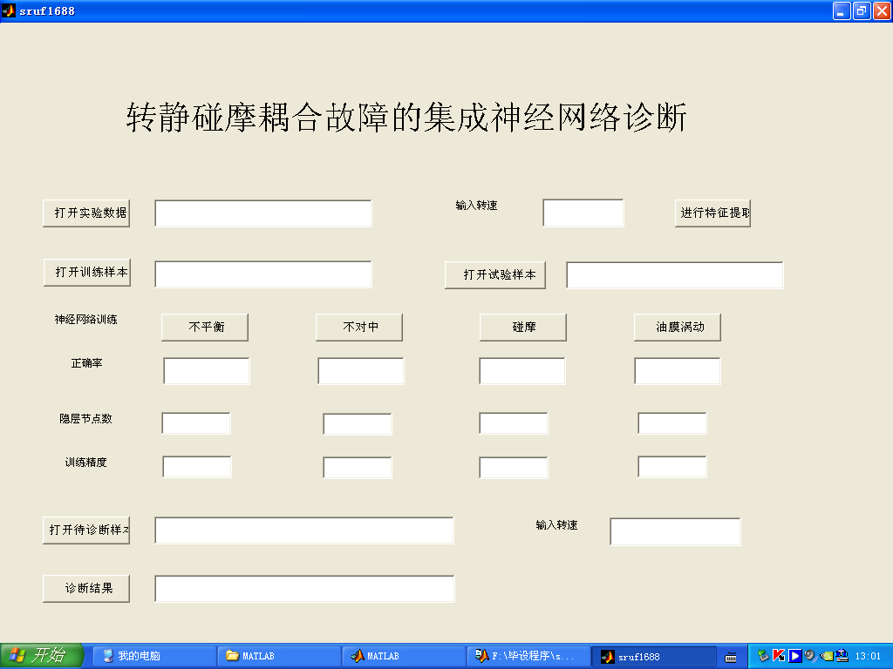
图 3.4 转静碰摩耦合故障集成神经网络诊断界

第4章 转子碰摩偶合故障的集成神经网络模型

4.1集成神经网络的优点
（1）分布存储和兼容性。信息在神经网络内的存储是按内容分布于多个神经元进行的，而且每个神经元存储多种信息的部分内容网络的每部分对存储具有等势作用。着类似全息图的存储性质。也正因为如此人脑人数字计算机相比分别表现出明显的健壮性和脆弱性。
（2）可塑性与自适应性和自组织性。神经元之间的连接具有多样性，各神经元间的连接强度具有可塑性，相当于突触传递信息能力的变化。这使得网络可以通过学习与训练进行自组织，以适应不同信息处理的要求。
（3）并行处理性。网络的各单元可以同时进行类似的处理过程，整个网络的信息处理方式是大规模并行处理能力，使它能神奇般地完成所谓的“百部程序”决策，因为单个神经元的信息传递是以毫秒计算的，比普通计算机（约10秒）要慢的多，但人通常是能在1s内即可作出对外界事物的判断和决策，这正是传统计算机所望尘莫及的。
（4）层次性，神经生理学研究表明，各种感觉信息进入大脑后，首先在相应初级皮层进行加工，然后转到次级皮层和感觉联合区，再于卢顶区皮层汇合，最后抽筋到大前颌叶。这表明信息在大脑内的传递过程，实际上是在不同层次的神经回路中逐级的进行加工和处理的过程。

4.2集成神经网络的结构及原理
一个神经元网络用于诊断时，主要包括三层：输入层，即从控制系统接收的各种故障信息及现象。中间层，是把从输入层得到的故障信息，境内不得学习和处理，转化为针对性的解决方法。当然中间层可以不只是一层，根据不同的需要，可以采用多层次，也可不要中间层，只是连法不同而已。输出层，是针对输入的故障形式，经过调整权值系数W后，得到的处理故障方法。当网络训练完毕，对于每一个输入的状态信息，网络将迅速给出分类结果。图4.1表示本次实验用的集成神经网络诊断流程。从实验台上获得状态信号经过预处理和特征提取数据将其分别送到并联的4个子神经网络经过计算得到4个诊断数据最后经过综合得到输出结果并在图 3.7 转静碰摩耦合故障的集成神经网络诊断界面中的诊断结果那里输出。
状
态
信
号
信号预处理
特征提取
不平衡神经网络
不对中神经网络
碰摩神经网络
油膜涡动神经网络
诊断结果
诊断结果

诊断结果

诊断结果

4个网络诊断结果进行综合并输出结果
图 4.1集成神经网络诊断流程图

第五章 实验研究

5.1 ZL-3多功能转子实验台介绍
本转子振动模拟实验台是一种用来模拟旋转机械振动的实验装置。主要用于实验室验证绕性转子轴系的强迫振动和自激振动特性。它能有效的再现大型旋转机械所产生的多种振动现象。通过不同的选择改变转子转速、轴系刚度、质量不平衡、轴承的摩擦或冲击条件以及连轴节的形式来模拟机器的运动状态，由配置的检测仪表来观察和记录其振动特性。因此，本实验台为专门从事振动测试、振动研究及大专院校有关实验室提供了有效而方便的实验手段。
实验台配有电涡流传感器、光电传感器及ZXP-8型动平衡分析仪等几种测试仪表，使实验能很方便地描绘出波特图（幅值和相频特性曲线）、轴心轨迹图、频谱图、趋势图、轴中心位置图及升速率图。
实验台长1200MM，宽108MM，高145MM，质量约45KG。转轴直径均为$Φ$9。5MM。配有六只转子。如图5.1所示。
装配好的实验台在水平位置上安放好且有稳定的支撑。
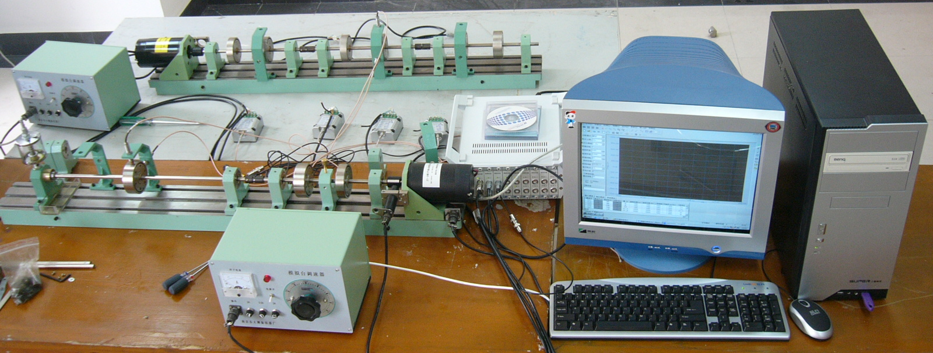
图 5.1 实验仪器

5.2 DHDAS动态信号测试分析仪介绍
DHDAS 信号测试分析系统软件，适用于多种型号的仪器，可以控制任意一种或两种以上仪器组合，用户可以根据需要选择通道的类型，自由进行组合，测量通道最多可达128个，具有很强的灵活性。该系统的采样频率范围为：10HZ到128KHZ，可以满足绝大多数类型的测量需要。
一个常见的测试项目包含以下几个组成部分：
（1）硬件（计算机、数据采集箱、导线、传感器等）；
（2）软件（测试软件、操作系统）；
（3）测试人员（用户）；
（4）测试过程（由用户测试方案并完成一个符合测试目的的测试）。

5.3 实验描述和频谱特征

5.3.1不平衡实验
（1）不平衡设置方法
为了便于转子动平衡，在每个转子两侧面加工有周向平衡槽。使用标准的M2螺钉和螺母作为平衡配重。每一套螺钉约重0.3克，周向槽侧均有角度刻度、转子质量和平衡配重位置半径R=33，以方便平衡计算。
进行多次实验时可以改变螺钉数量和位置、转速。
在转子侧面凹槽内加入3---5个螺钉,螺钉要集中以使转子发生不平衡,加入后拧紧。
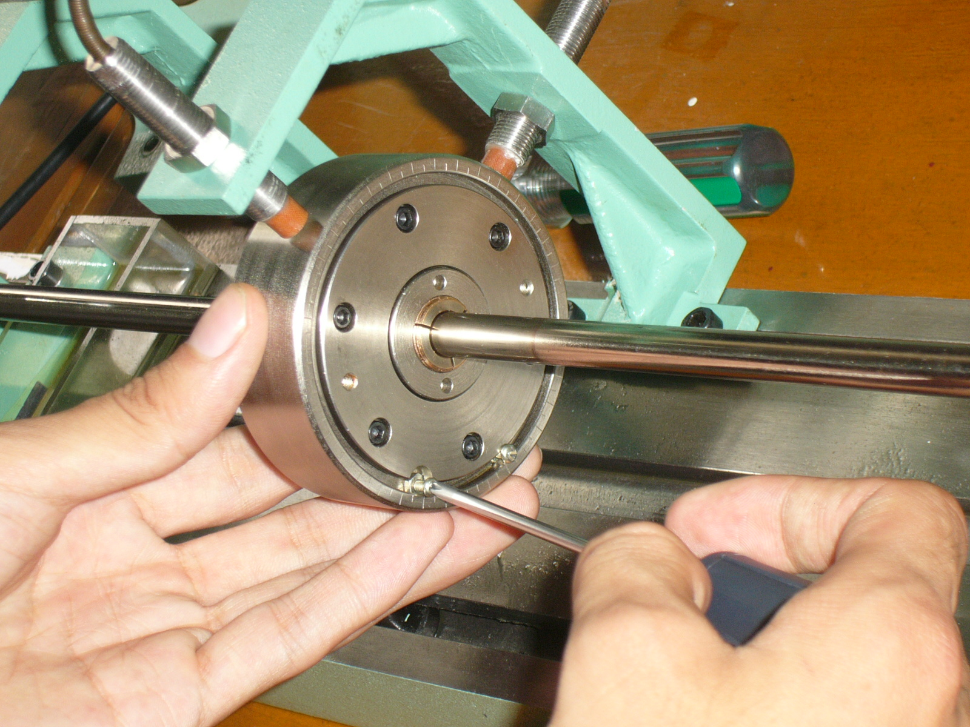
图5.2 不平衡实验
（2）实验原理
不平衡振动的激振频率为单一的旋转频率(即工作频率),而无其他倍频成分。当然所做图中还有微小的高倍阶次,这是由于误差在所难免,同时所用转子不可能完全平衡所导致。
不平衡引起的轴心轨迹理论上应为圆形,但是由于转轴油膜刚度在X,Y方向上的差别,以及其他一些因素的影响，际上是一个椭圆。
（3）频率特征：振动的激振频率为单一的旋转频率(即工作频率),而无其他倍频成
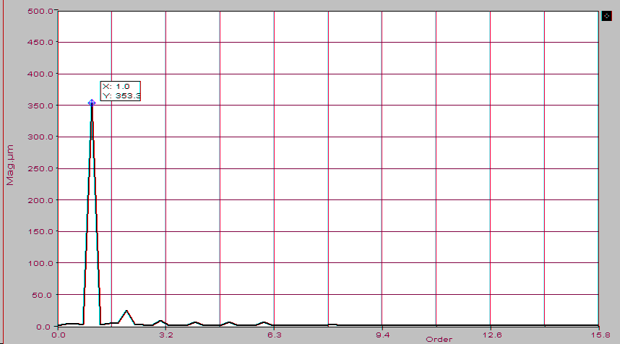
图5.3转子不平衡实验的阶次谱图

5.3.2不对中实验
（1）不对中设置方法
将固定架的螺丝拧开，在固定架下面放入一个或两个垫片，然后拧紧,将使转轴偏移而造成不对中，从而模拟不对中实验。
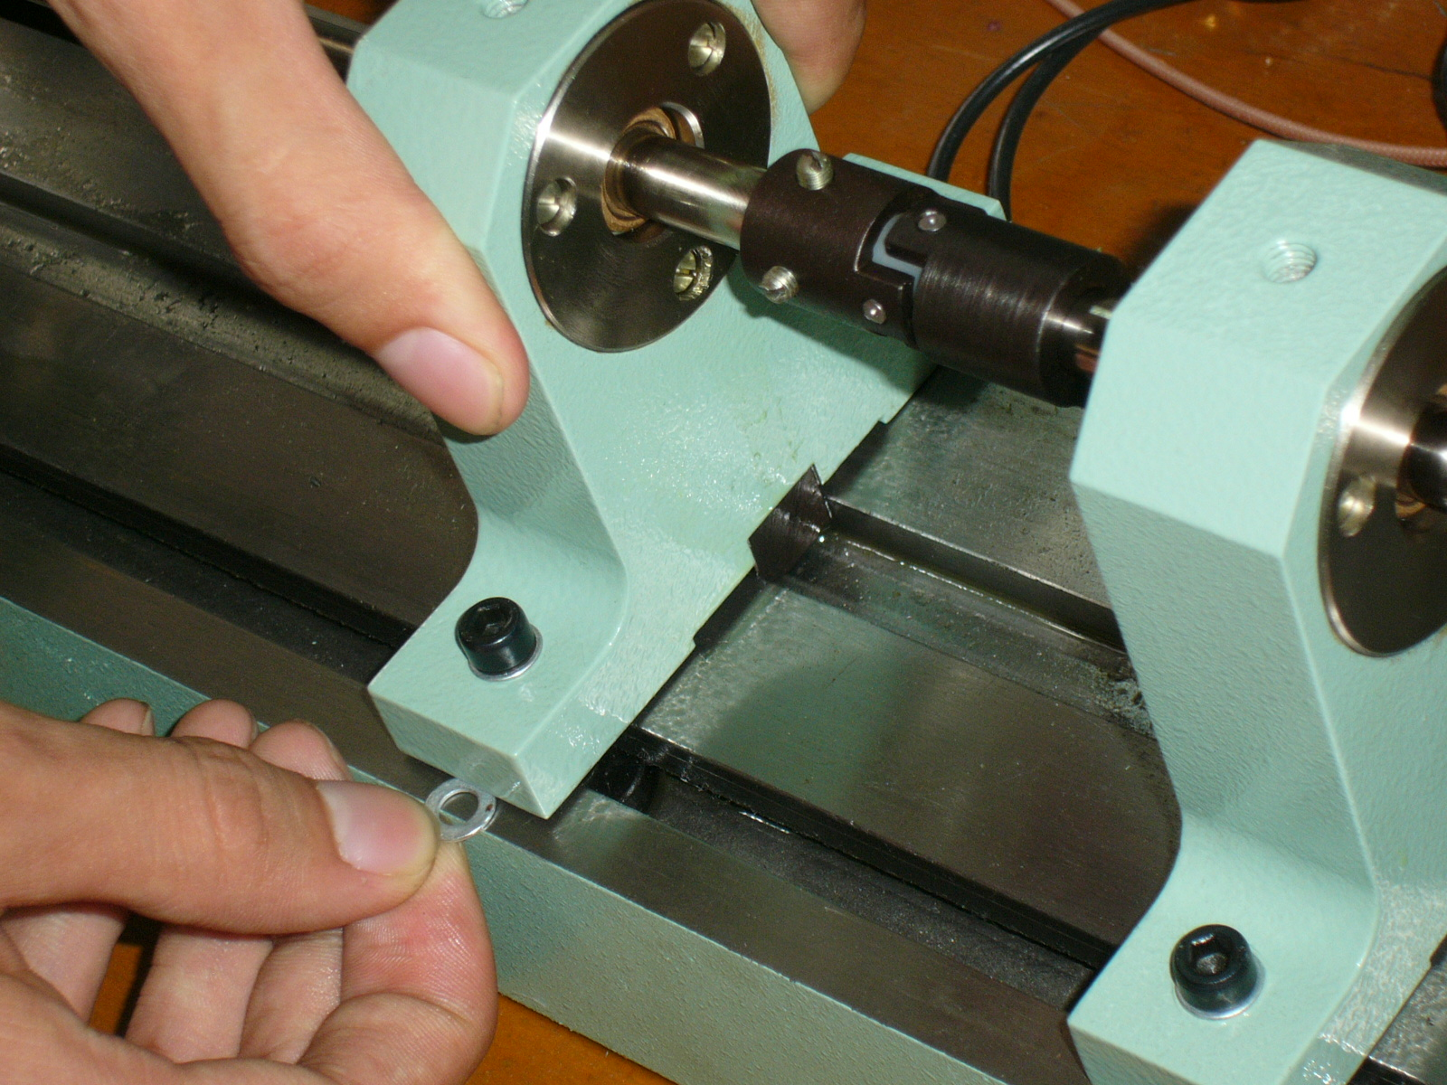

图5.4 不对中实验
（2）转子不对中振动特征
转子不对中相当于在连轴器端输入某种激励。理论及实验结果表明，对刚性连轴器及齿轮连轴器，其径向激励频率尚伴有高次倍频,从而验证了不对中的故障机理。
多次实验时可以改变垫片的数量和位置、转速
频率特征 ：转子不对中相当于在连轴器端输入某种激励。理论及实验结果表明，对刚性连轴器及齿轮连轴器，其径向激励频率尚伴有高次倍频。
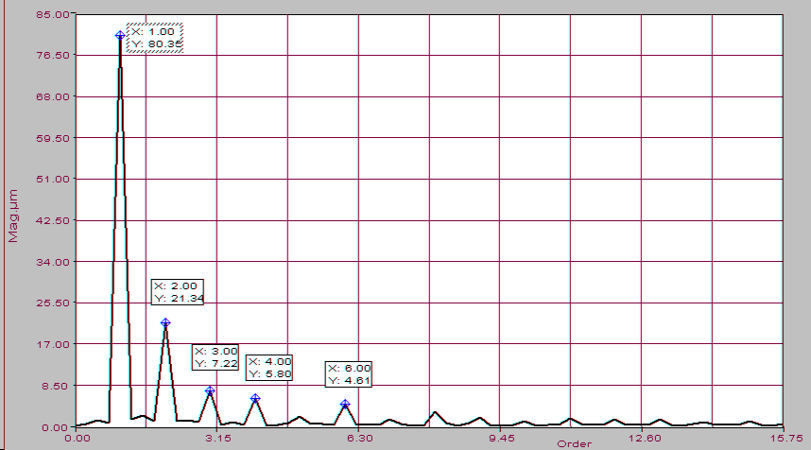

图5.5转子不对中实验的阶次谱图

5.3.3碰摩实验
（1）碰摩实验设置方法
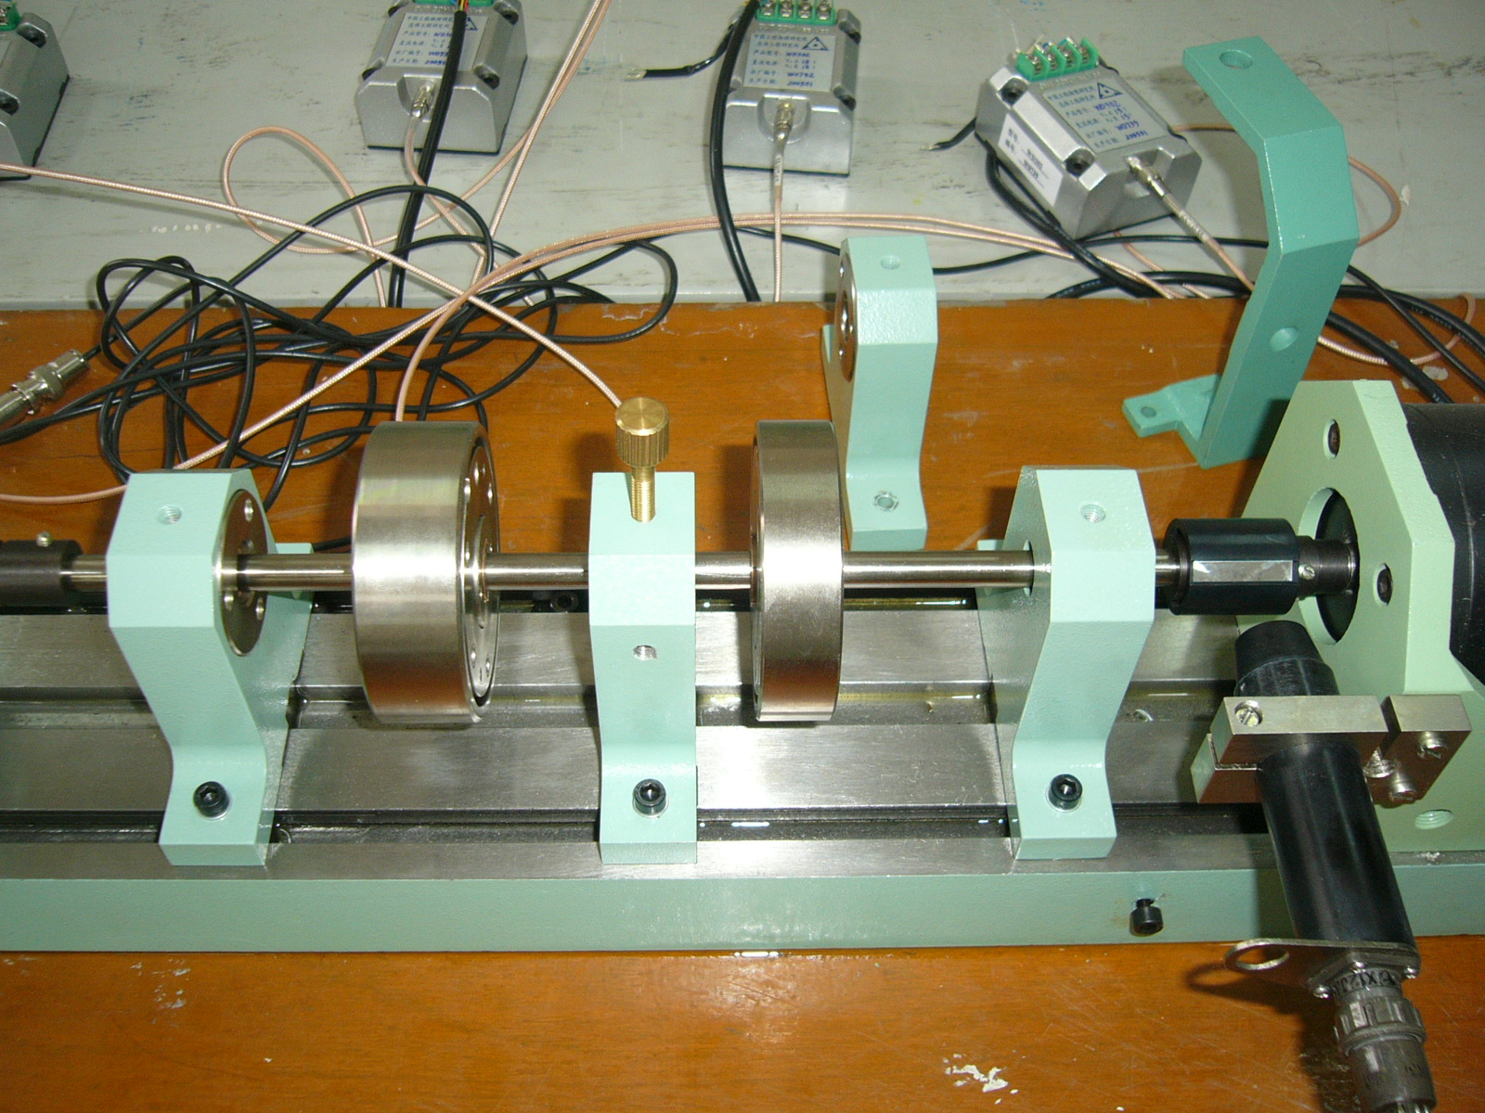
图5.6 碰摩设置方法

在转子上面拧上一螺钉，转子高速旋转后将螺钉慢慢靠近转轴,从而造成转子和静止部件摩擦,模拟碰摩实验.。
此实验要注意的是实验时间不能过长,避免过久的摩擦对转轴造成破坏。
多次实验时可以改变碰摩的位置和转速。
（2）振动特征
在刚发生摩擦接触的情况下，由于转子不平衡或转子弯曲,转子的基频幅值较大，次谐波中2倍频、3倍频谐波一般并不太大，而且2倍频幅值大于3倍频谐波幅值，随着转子摩擦接触弧的增加，由于摩擦起到附加支撑作用，基频幅值有所下降，2倍频及3倍频谐波幅值由于附加的非线性作用有所增大，这时转子的振动响应中具有振幅很大的次谐波成分。
3）频率特征：摩擦振动是非线性的振动,局部摩擦引起的振动频率中包含有2×、3×…一些高次谐波及次谐波振动.在频谱图上出现(1/n)×的次谐波成分，重摩擦时n=2 ,轻摩擦时n=2,3,4…次谐波的范围取决于转子的不平衡状态,在足够高阻尼的转子系统中也可能完全不出现次谐波振动。
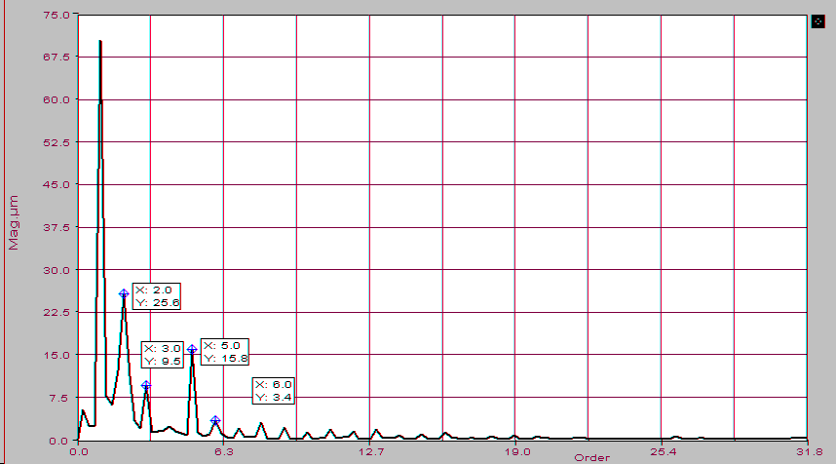
图5.7 转静碰摩实验的阶次谱图

5.3.4油膜涡动实验
（1）油膜涡动设置方法
用油枪将油注入油杯中,油经油杯底的小孔缓缓流到转轴上.在转子底座上放一个回收的长方体油槽,使滴下来的油流到油槽中。多次实验时可以改变发动机的转速和油壶位置。
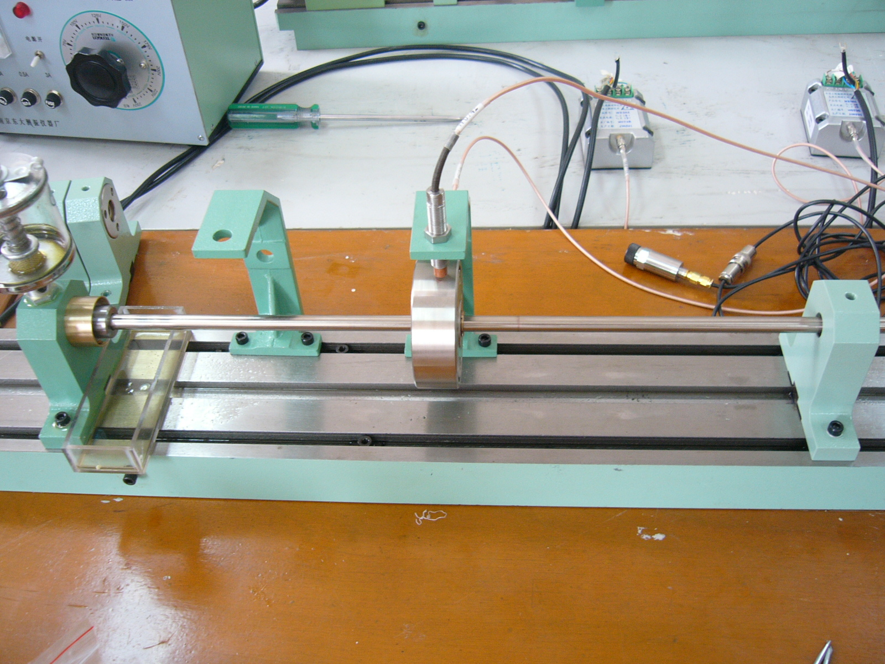
图5-8油膜涡动设置方法
（2）振动特征
油膜振荡是自激产生的，其振动具有非线性的振动特征。特征频率有基频与涡动频率的组合频率，振动的发生和消失具有突然性。阶次谱主要特征为频谱中的次谐波在半频处有峰值,油膜产生涡动后,随着转速的升高，其涡动频率也不断增加,频谱图中半频谐波的振幅也不断增大,.同时伴有高次谐波. 如果转子转速升高到第一临界转速的2被左右,将产生自激振动,振幅突然增加,振动非常激烈,频谱图中的半频谐波振幅增加到超过基频振幅。
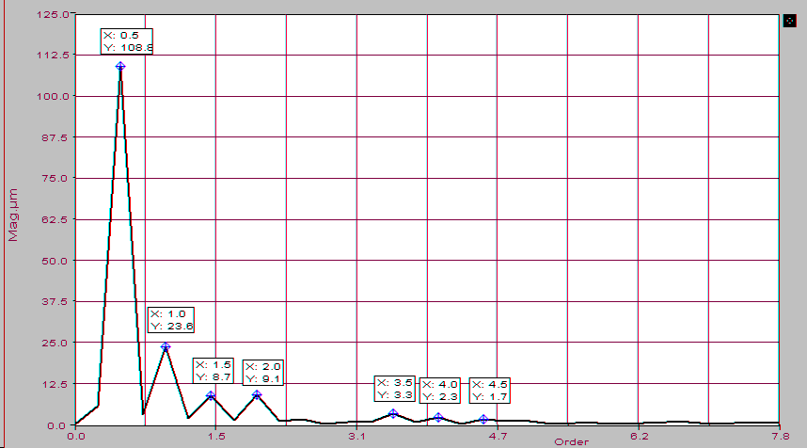
图5.9油膜涡动阶次谱

5.3.5数据的采集和特征提取
第一步：模拟实验。在发动机转子实验台上进行发动机转子不平衡、不对中、碰摩及油膜涡动实验，实验方法和步骤参照本章第二节。
第二步：数据的采集。对每种实验故障进行30次实验，取每次实验的时序图数据，采样间隔0.04毫秒。
第三步：文件保存。形成初始的文件数据库，同时保存转速，保存的信息量为从0时刻开始的共5000个时间序列数据
第四步：特征提取。编写MATLAB程序对保存下来的数据进行特征提取。所谓特征提取，就是从这些故障数据中找出能体现该类故障的一些数据信息。本文采用的方法是：先将保存下来的数据进行傅立叶变换，取一半数据转化成阶次谱图，然后将能体现故障特征的0-6倍频分为0-0.5、0.5-1、1-2、2-3、3-4、4-6这6个部分，分别找出这6个部分中的能量峰值，记录下来峰值量及其下标，再将0.5、1、2、3、4、6这6个倍频上的能量值记录下来，按照倍频量由小到大把这记录下的12个能量值排成一列，即为提取出的特征。
第五步：将提取出的特征一一记录和保存，形成样本库，这就为后面的神经网络训练和测试提供了样本。

5.3.6训练样本和测试样本的得到
从上一节我们可以得到4个样本，他们分别是对不平衡、不对中、碰摩、油膜涡动4个故障数据进行特征提取得到的。我们在做实验时每个故障都记录了30组数据，因此每个样本中也都包含30组数据，每组数据有12个数，即我们提取的12个特征。再将这些样本中的数据重新组合、加工，就可得到每个子神经网络的训练样本和测试样本，具体方法如下：
将每个样本中的数据从中间分开，分成前15组和后15组，把每个样本的前15组数据重新组合成一个有60组数据的文本，称为文本train，把每个样本的后15组数据也重新组合成一个有60组数据的文本，称为文本test，然后在文本1、文本2 中每组数据的后面再相应的加上0或1，就分别得到了训练样本和测试样本。加0或加1的方法 下面举例说明：我们定义存在该故障就加1，不存在该故障就加0。比如说想要不平衡子神经网络的训练样本和测试样本，我们就在由不平衡故障数据中提取的12个特征数据后面加1，其他的加0。不对中、碰摩、油膜涡动的训练样本和测试样本得到方法相同。

5.4集成神经网络训练和测试
（1） 不平衡子神经网络
建立一个神经网络，将不平衡的训练样本和测试样本带入计算，对该网络不断的进行调试，得到一个识别率较高的网络，此时保存网络的权值和阈值，网络的各参数记录如下表：
表 5.1不平衡训练参数表
神经网络结构参数 |  |  |  | 测试样本个数 | 正确识别数 | 错误识别数 | 识别率
输入节点数 | 中间节点数 | 训练精度 | 最大训练步数
12 | 15 | 0.001 | 500 | 60 | 54 | 6 | 90%
（2) 不对中子神经网络
建立一个神经网络，将不对中的训练样本和测试样本带入计算，对该网络不断的进行调试，得到一个识别率较高的网络，此时保存网络的权值和阈值，网络的各参数记录如下表：
表 5.2不对中训练参数表
神经网络结构参数 |  |  |  | 测试样本个数 | 正确识别数 | 错误识别数 | 识别率
输入节点数 | 中间节点数 | 训练精度 | 最大训练步数
12 | 15 | 0.001 | 500 | 60 | 52 | 8 | 87%
（3）碰摩子神经网络
建立一个神经网络，将碰摩的训练样本和测试样本带入计算，对该网络不断的进行调试，得到一个识别率较高的网络，此时保存网络的权值和阈值，网络的各参数记录如下表：
表 5.3碰磨训练参数表
神经网络结构参数 |  |  |  | 测试样本个数 | 正确识别数 | 错误识别数 | 识别率
输入节点数 | 中间节点数 | 训练精度 | 最大训练步数
12 | 15 | 0.001 | 500 | 60 | 55 | 5 | 92%
（4）油膜涡动子神经网络
建立一个神经网络，将油膜涡动的训练样本和测试样本带入计算，对该网络不断的进行调试，得到一个识别率较高的网络，此时保存网络的权值和阈值，网络的各参数记录如下表：
表 5.4油膜涡动训练参数表
神经网络结构参数 |  |  |  | 测试样本个数 | 正确识别数 | 错误识别数 | 识别率
输入节点数 | 中间节点数 | 训练精度 | 最大训练步数
12 | 15 | 0.001 | 500 | 60 | 51 | 9 | 85%
从表5.1和表5.4中，可以看出用MATLAB实现的的BP神经网络诊断能够有效的识别发动机转子的常见故障。得到的测试结果能够有效的反映转子的单一故障情况。

5.5故障诊断
前面我们已经完成了转静碰摩耦合故障的集成神经网络的子神经网络的训练和测试工作并将训练好的网络的权值和阈值保存了起来，这样我们对集成神经网络的训练工作已经完成了。下面测试此网络对于耦合故障的诊断能力。

5.5.1单一故障诊断
这里我们将实验取得的不平衡，不对中、碰摩和油膜涡动四种情的故障样本每种15个，分别将诊断数据和转速送入到3-2图中的打开诊断样本和输入转速对话框中，得到诊断结果并与已知结果进行比较测试得到诊断结果
（1）对不平衡诊断
将15个不平衡加不对中诊断样本和转速送入诊断界面分别进行诊断，如正确应输“故障为：不平衡”，诊断结果统计如下表：
表 5.5不平衡诊断表
测试样本个数 | 正确识别数 | 错误识别数 | 识别率
15 | 13 | 2 | 87%
（2）对不对中诊断
将15个不平衡加不对中诊断样本和转速送入诊断界面分别进行诊断，如正确应输“故障为：不对中”，诊断结果统计如下表：
表 5.6不对中诊断表
测试样本个数 | 正确识别数 | 错误识别数 | 识别率
15 | 13 | 2 | 87%
（3）对碰摩诊断
将15个不平衡加不对中诊断样本和转速送入诊断界面分别进行诊断，如正确应输“故障为：不对中”，诊断结果统计如下表：
表5.7碰磨诊断表
测试样本个数 | 正确识别数 | 错误识别数 | 识别率
15 | 14 | 1 | 93%
（4）对油膜涡动诊断
将15个不平衡加不对中诊断样本和转速送入诊断界面分别进行诊断，如正确应输“故障为：油膜涡动”，诊断结果统计如下表：
表 5.8油膜涡动诊断表
测试样本个数 | 正确识别数 | 错误识别数 | 识别率
15 | 12 | 3 | 80%

5.5.2耦合故障诊断
这里我们将实验取得的不平衡加不对中，不平衡加碰摩和不对中加碰摩三种情的故障样本每种15个，分别将诊断数据和转速送入到3-2图中的打开诊断样本和输入转速对话框中，得到诊断结果并与已知结果进行比较测试得到诊断结果。
（1）不平衡加不对中诊断
将15个不平衡加不对中诊断样本和转速送入诊断界面分别进行诊断，如正确应输“故障为：不平衡+不对中”，诊断结果统计如下表：
表 5.9不平衡不对中诊断表
测试样本个数 | 正确识别数 | 错误识别数 | 识别率
15 | 13 | 2 | 87%
（2）碰摩加不对中诊断
将15个不平衡加不对中诊断样本和转速送入诊断界面分别进行诊断，如正确应输“故障为：“碰摩+不对中”，诊断结果统计如下：
表 5.10 碰摩加不对中诊断表
诊断样本 | 正确识别数 | 错误识别数 | 诊断结果
15 | 14 | 1 | 93.3%
（3）碰摩加不平衡诊断
将15个不平衡加不对中诊断样本和转速送入诊断界面分别进行诊断，如正确应输“故障为：不碰摩+不平衡”，诊断结果统计如下表：
表 5.11碰摩加不平衡诊断表
测试样本个数 | 正确识别数 | 错误识别数 | 识别率
15 | 13 | 2 | 86.7%

第六章 结论
基于BP人工神经网络理论利用MATLAB工具实现了对动静转子耦合故障诊断的集成神经网络模型。本论文研究了转子系统的各种故障如不对中，不平衡，碰摩和油膜涡动的特性，以及人工智能神经网络的训练及学习。用训练好的集成神经网络对转静碰摩及其二次故障进行诊断。
对转子系统不平衡，不对中，碰摩和油膜涡动进行了大量的实验，并对其提取特征值；建立集成神经网络模型，对网络进行测试、训练，以使其故障识别率达到80%以上。
人工智能集成神经网络在航空发动机故障诊断方面显示出了强大的生命力，为发动机故障诊断工作提供了一个更为方便、快捷、准确的方法。
本论文实验数据并不是在真实的环境下获得的，数据和现实情况会有所偏差；由于本人对神经网络的学习还不够深入，所以所建的集成神经网络模型不够理想，正确率没有达到理想的情况，要在以后的工作和学习中加以完善。
本论文还有很多不足的地方，希望大家指出以使我不断进步，谢谢！

参考文献
[1] Menderes Kalkat, Sahin Yildirim, Ibrahim Uzmay. Design of artificial neural networks for rotor dynamics analysis of rotating machine systems. Mechatronics (15), 2005: 573–588
[2] Nalinaksh S. Vyas, D. Satishkumar. Articial neural network design for fault identication in a rotor-bearing system. Mechanism and Machine Theory, (36), 2001: 157-175
[3] Chu Fulei, Lu Wenxiu. Experimental observation of nonlinear vibrations in a rub-impact rotor system. Journal of Sound and Vibration (283), 2005: 621–643
[4]Tansel, I. ， Inanc, F. ， Reen, N. ， Chen, P. ， Wang, X. ， Kropas-Hughes, C. ， Yenilmez, A. Neural Network Based Thickness Estimation from Multiple Radiographic Images. Journal of Nondestructive Evaluation 25, no. 2 (2006): 53-66
[5] Yuan, H.Q., H.G. Li, and B.C. Wen. Study on stability and bifurcation behavior of the rotor with local rubbing The Shock & Vibration Digest 33, no. 3 (2001
[6] 邓小文，廖明夫． Robert Liebich; Robert Gasch; Coupled Bending and Torsional Vibrations Due to Rotor-to-Stator Contacts航空动力学报, Journal of Aerospace Power, 编辑部邮箱 2002年 01期
[7] 吴静，邓平基. 基于规则的复合人工神经网络故障诊断专家系统
[8] 澎淘 .改进的BP神经网络在故障诊断中的应用.
[9] 虞和济, 韩庆大, 李沈等. 设备故障诊断工程. 北京: 冶金工业出版社, 2001: 931～949
[10] 陈果, 左洪福. 发动机摩损故障的集成神经网络融合诊断, 南京航空航天大学学报, 36(3), 2004
[11] 文振华, 陈果. 基于D-S证据理论的航空发动机的摩损故障智能融合诊断方法. 机械科学与技术. 24(9), 2005 : 1018-1021
[12] 关惠玲等，设备故障诊断专家系统原理及实践，北京：机械工业出版社，2000
[13] 韩捷等, 旋转机械故障机理及诊断技术. 北京:机械工业出版社, 1997
[14] 卢文秀, 褚福磊. 转子系统碰摩故障的实验研究. 清华大学学报(自然科学版), 45(5), 2005
[15] 胡茑庆, 温熙森. 转子碰摩故障振动特征的数值分析与辨识方法. 中国电机工程学报, 22(12), 2002
[16] 李晓峰， 曹鹏举; 潘玉龙; 许平勇, 转子系统碰摩故障的理论与实验研究.汽轮机技术, Turbine Technology, 编辑部邮箱 2007年 01期
[17] 阮跃． 基于模型推理的复合故障诊断机械强度, JOURNAL OF MECHANICAL STRENGTH, 编辑部邮箱 1999年 01期
[18] 申梅英． 旋转机械转子碰摩故障诊断, 炼油与化工, Refining and Chemicals, 编辑部邮箱 2006年 01期

致 谢
随着大四下半学期的来临，我迎来了毕业设计，看着陌生的题目，我不禁有一丝担心，这时，陈果老师作为我毕业设计的指导老师，开始对于我在毕业设计中遇到的种种问题对我进行指导。还给我指定了高斌对我进行辅导。实验指导，资料准备，程序设计，数据分析，论文等方方面面的困难，在陈老师和各位研究生的帮助下，被纷纷解决。在他们身上，我不仅学到了知识，更重要的是学到了严谨的学术态度，宽广的学术胸襟，这一切的一切，都将使我终生受益。
在此毕业论文即将完成之时。我谨怀着最高的敬意，向陈果老师和高斌，以及其他关心帮助我的研究生表示真挚的谢意。

